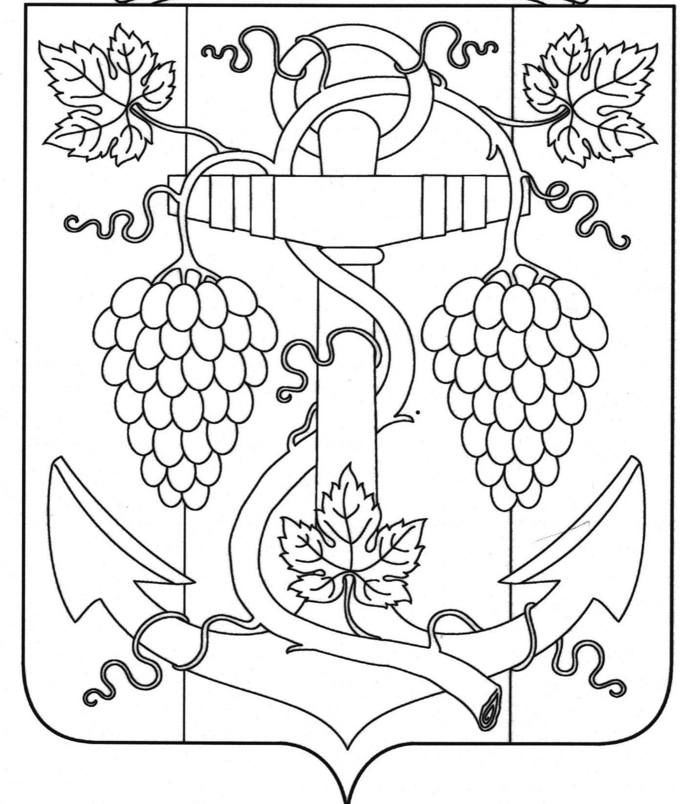

АДМИНИСТРАЦИЯ ЗАПОРОЖСКОГО СЕЛЬСКОГО ПОСЕЛЕНИЯ
ТЕМРЮКСКОГО РАЙОНА

ПОСТАНОВЛЕНИЕ

от 24.01.2019 № 09
ст-ца Запорожская

Об уточнении почтового адреса земельного участка в станице Запорожская, пер. Комсомольский, 9а

В соответствии с пунктом 21 части 1 статьи 14 Федерального закона от 6 октября 2003 года № 131-ФЗ «Об общих принципах организации местного самоуправления в Российской Федерации», постановлением главы Запорожского сельского поселения Темрюкского района от 19 декабря 2018 года № 281 «Об утверждении административного регламента о предоставлении муниципальной услуги (присвоения, изменения и аннулирования адресов)», рассмотрев заявление гражданки Лут Инги Юрьевны об уточнении почтового адреса жилого дома, площадью 135,7 кв.м., с кадастровым номером 23-23-44/007/2006-090, принадлежащего ей на праве собственности («Свидетельство о государственной регистрации права» серия 23-АА №844851 от 31 мая 2006 года), расположенного по адресу: ст. Запорожская, пер. Комсомольский, 9а в связи с тем, что постановлением главы администрации Запорожского сельского округа Темрюкского района от 07 августа 2002 года «О продлении срока строительства жилого дома, хозпостроек на участке по пер. Комсомольский, 9/1 в ст. Запорожской » указан адрес: Краснодарский край, Темрюкский район, ст-ца Запорожская, пер. Комсомольский, 9/1, что в соответствии со статьей 1 Земельного кодекса Российской Федерации нарушает принцип единства судьбы земельного участка и прочно связанных с ним объектов, в целях недопущения разночтения адресов объектов недвижимости п о с т а н о в л я ю:
1. Присвоить почтовый адрес жилому дому площадью 135,7 кв. м, с кадастровым номером 23-23-44/007/2006-090 принадлежащего на праве собственности Лут Инге Юрьевне на основании «Свидетельства о государственной регистрации права» серия 23-АА №844851 от 31 мая 2006 года:

2

- Российская Федерация, Краснодарский край, Темрюкский район, станица Запорожская, пер. Комсомольский, 9а.
3. Рекомендовать гр. Лут И.Ю. обратиться в Темрюкский отдел Управления федеральной службы государственной регистрации, кадастра и картографии (Росреестр) по Краснодарскому краю с целью внесения изменений в учетную документацию.
4. Начальнику отдела земельных и имущественных отношений администрации Запорожского сельского поселения Темрюкского района А.В.Вовк внести изменение в похозяйственную книгу.
5. Контроль за исполнением постановления оставляю за начальником отдела земельных и имущественных отношений администрации Запорожского сельского поселения Темрюкского района А.В.Вовк.
6. Постановление вступает в силу со дня его подписания.

Глава Запорожского сельского поселении
Темрюкского района Н.Г. Колодина

ЛИСТ СОГЛАСОВАНИЯ

проекта постановления администрации Запорожского сельского поселения
Темрюкского района
от 24.01.2019 № 09
«Об уточнении почтового адреса жилого дома в станице Запорожская, пер. Комсомольский, 9а»

Проект внесен и составлен:
Инженер по вопросам земельных и
имущественных отношений Л.В.Карепина

Проект согласован:
Заместитель главы
Запорожского сельского поселения
Темрюкского района Н.А.Семенов

Начальник общего отдела И.В.Рыбина

Начальник отдела земельных и
имущественных отношений А.В.Вовк

